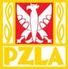

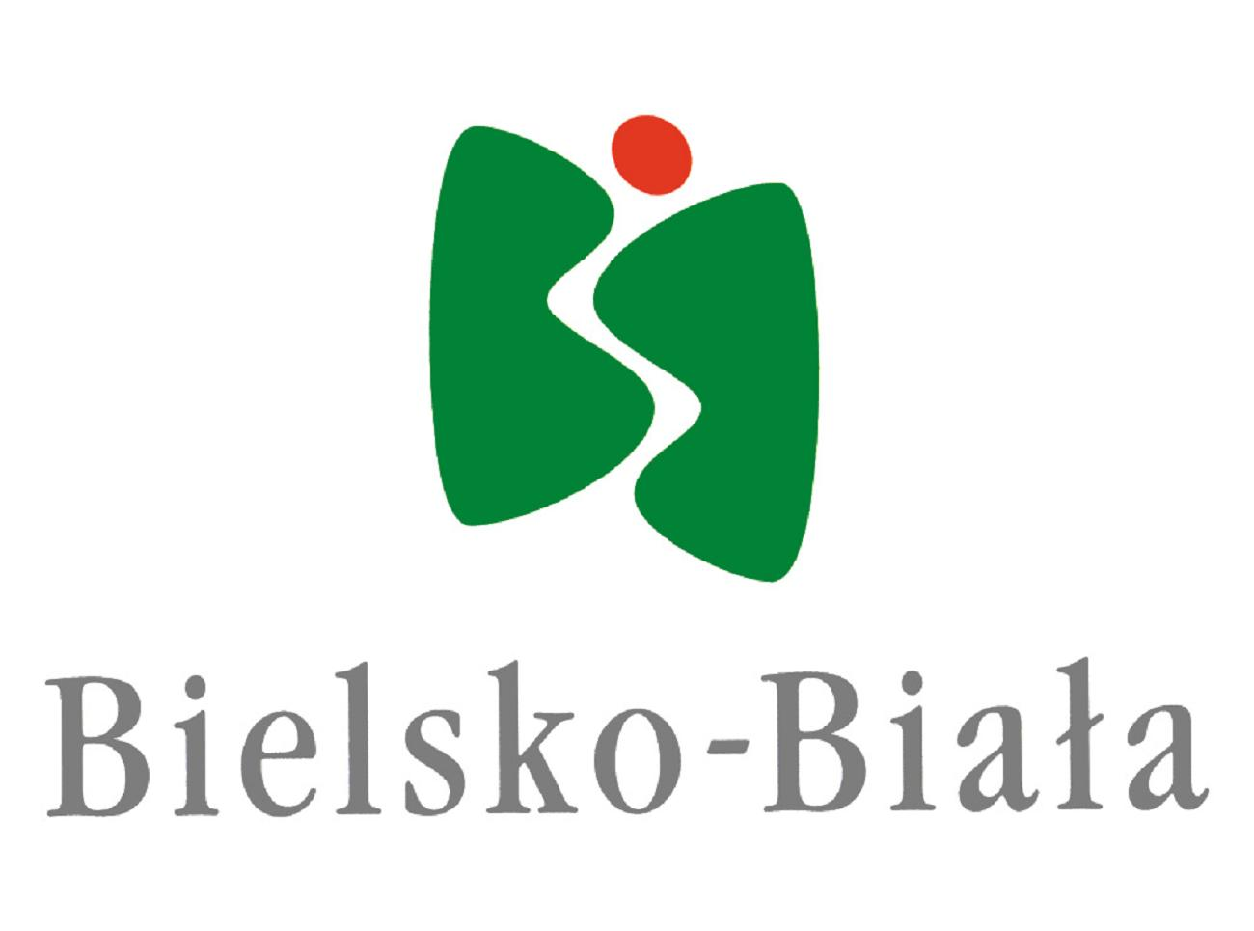

KOMUNIKAT ORGANIZACYJNY
MISTRZOSTWA POLSKI U23
w BIEGU na 10 000 m
BIELSKO-BIAŁA 20 maj 2017

- KIEROWNICTWO: POLSKI ZWIĄZEK LEKKIEJ ATLETYKI

- ORGANIZATOR: Klub Sportowy „SPRINT” BIELSKO BIAŁA;
43-300 BIELSKO BIAŁA, Jaworzańska 120;
Tel/fax /0-33/818-32-47;
e-mail: klubsprint@poczta.onet.pl; klub@sprint.bielsko.pl
GMINA Bielsko Biała

- TERMIN I MIEJSCE: 20.05.2017 godz.17.00
stadion BBOSiR „SPRINT” BIELSKO BIAŁA, Jaworzańska 120

- WARUNKI UCZESTNICTWA: W Mistrzostwach Polski mogą wziąć udział zawodnicy posiadający ważną na sezon 2017 licencję zawodniczą wydaną przez PZLA

- ZGŁOSZENIA – Obowiązuje internetowy system zgłoszeń DOMTEL http://www.domtel-sport.pl/zgłoszenia/ do 17.05 / środa/ do godz. 23.59.

- NAGRODY: za zdobycie miejsc I-III zawodnicy otrzymują medale i puchary

- WERYFIKACJA: w dniu zawodów 20.05. w godz 14.00-15.30 w biurze zawodów – stadion „SPRINT” ul. Jaworzańska 120

- ZASADY FINANSOWANIA: Koszty organizacji pokrywa Organizator, koszty uczestnictwa ponoszą zgłaszające kluby.

- UWAGI KOŃCOWE:
- Obowiązują podwójne numery startowe
- Długość kolców – 6 mm
- Za ważność kart zdrowia odpowiada kierownik ekipy
- Zgodnie z art. 38 obowiązującej Ustawy o sporcie z dn 25.06.2010 obowiązek ubezpieczenia zawodników od następstw nieszczęśliwych wypadków wynikłych na skutek uprawiania sportu spoczywa na klubie, którego zawodnik jest członkiem, albo z którym związany jest umową.
- Zawodnicy startujący w PZLA Mistrzostwach Polski zobowiązani są do występowania podczas zawodów (łącznie z dekoracjami) w ubiorach klubowych zgodnych z wzorami zarejestrowanymi w PZLA (wyklucza się start w ubiorach reprezentacji Polski). Zawodnicy występujący w innych niż opisane wyżej ubiory i posiadający niedozwolone napisy nie będą dopuszczani do startu bądź dyskwalifikowani. Nie przewiduje się zabezpieczania na „bramce” taśm do zaklejania niedozwolonych napisów.

INFORMACJA DOTYCZĄCA ZAKWATEROWANIA I WYŻYWIENIA:
Organizator nie odpowiada za organizację zakwaterowania i wyżywienia.
DO OSÓB zainteresowanych podajemy bezpośredni kontakt:

DOM TURYSTY - http://www.pttk.bielsko.pl/
43-300 Bielsko-Biała
Ul. Krasińskiego 38
Tel – 33 812 30 19 ; +48 533 336 339
e-mail: poczta@pttk.bielsko.pl

nocleg – 45zł – 60 zł
śniadanie – 17 zł
obiadokolacja – 17 zł

